宜蘭縣碧候國民小學暨幼兒園105年度國家防災日地震避難掩護演練計畫
104.08.20修正
104.10.06修正
105.08.05修正
一、依據：
(一)宜蘭縣政府105年7月25日府教資字第1050117414號函辦理。
(二) 105年度國家防災日各級學校地震避難掩護演練實施計畫。
(三)災害防救法及「教育部各級學校校園災害管理要點」。
二、目標
(一)透過災害防救演練，了解災害防救的實際操作，深化各學齡層的防災素養。
(二)藉由災害防救活動的參與，達成校園防災目標，奠基永續安全校園。
(三)宜蘭縣政府依行政院於「國家防災日」推動「全國學生地震演習」，以「抗震保安，感動123（一分鐘內所有參與者完成地震避難掩護動作；200萬以上學生一起動員參與；蹲下、掩護、穩住3個要領）為主軸，本校擴大預演地震避難掩護演練活動。
(四)藉模擬實作強化本校校園及幼兒園師生災害防救、自救救人與應變能力，養成學生在地震發生時有正確的本能反應，如何在地震發生時保護自己，以做好全面防震準備，有效減低災損，維護校園及師生安全。
(五)針對104年國家防災日地震避難掩護演練缺失進行檢討修正後，將地震避難掩護演練時間流程及應作為事項融入校園師生地震避難掩護演練計畫中，進而辦理推演、預演及正式演練等相關工作。
三、本計畫所稱災害，指下列災難所造成之損害：
(一)天然災害：風災、水災、震災、土石流及坡地崩塌等災害。
(二)人為災害：火災、毒性化學物災害、傳染病、重大交通事故及其他人為所造
成之傷(損)害等。
四、參與人員：本計畫由本校全體教職員工生共同參與。

五、組織與職掌：
(一)組織本校校園災害防救應變編組，並分工如下：
(學年度組織編組依每學年人員編制排定後公佈施行)
指揮官
周菊芬校長
校長

副指揮官(發言人)
陳芃軒主任
教導主任

通報組
汪國瑞主任
胡志翔老師
科任教師

避難引導組
陳政宏組長
各班導師
科任老師

搶救組
游兆安組長
李袁玉蘭小姐
輔導股

(二)本校災害防救應變編組組織分工表訂定如下：
組織及負責人員 | 組織職掌
指揮官  校長 周菊芬 | 1. 負責指揮、督導與協調編組運作事宜。  2. 依情況調動各組織間相互支援。
副指揮官(發言人)  教導主任 陳芃軒 | 1. 負責統一對外發言。  2. 通報中心受災情形、目前處置狀況等。
通報組  汪國瑞主任  替代役男  四忠導師 胡志翔(兼) | 1. 通報縣市教育主管單位(教育處學務科及駐區督學)及教育部校園安全暨災害防救通報處理中心已疏散人數、收容地點、災情等。  2. 負責蒐集、評估、傳播和使用有關於災害、資源與狀況發展的資訊。  3. 通報地方救災、治安、消防及醫療等單位。
避難引導組  學務組長 陳政宏  一忠導師 羅秋英  二忠導師 洪惠珊  三忠導師 朱健國  四忠導師 胡志翔  五忠導師 吳漢庭  六忠導師 曹光輝  幼兒園老師 | 1. 平時擬定緊急疏散防災地圖。  2. 災時協助教職員工生緊急疏散及安置。  3. 開設避難安置所，設置服務窗口，提供相關諮詢與協助。  4. 提供避難民眾應急所需各項物資及服務。  5. 各項救災物資之造冊、登記、保管及分配。  6. 協助發放生活物資、糧食及飲水。  7. 防救災設施之操作。
搶救組  教學組長 游兆安  主計 黃全興  三忠老師 朱健國(兼)  六忠導師 曹光輝(兼)  英語教師 蔡謙  校護 洪紹純(醫護)  工友 李袁玉蘭(醫護)  廚工 林佳惠  廚工 江翠花 | 1. 受災學校教職員工生之搶救及搜救。  2. 清除障礙物協助逃生。  3. 設立急救站。  4. 基本急救、重傷患就醫護送。  5. 平常急救常識宣導。  6. 維護學校及避難收容場所之安全。  7. 協助設置警戒標誌及交通管制。  8. 防救災設施之維護與操作。

（三）校園災害防救編組名冊
組別 | 職務 | 姓名 | 聯絡電話 | 原屬單位 | 代理人 | 備註
指揮官 |  | 周菊芬 | 9981634*208 | 校長室 | 陳芃軒
副指揮官 |  | 陳芃軒 | 分機*201 |  | 汪國瑞
通報組 | 組長 | 汪國瑞 | 分機*202 | 總務處 | 陳政宏
 | 組員 | 胡志翔 | 分機*211
避難引  導組 | 組長 | 陳政宏 | 分機*205 | 教導處 | 曹光輝
 | 組員 | 曾文玲 | 分機*221 | 幼稚園
 |  | 張婷婷 | 分機*221 | 幼稚園 | 曾文玲
 |  | 羅秋英 |  | 一年忠班 | 洪惠珊
 |  | 洪惠珊 |  | 二年忠班 | 羅秋英
 |  | 朱健國 |  | 三年忠班 | 胡志翔
 |  | 胡志翔 |  | 四年忠班 | 朱健國
 |  | 吳漢庭 |  | 五年忠班 | 曹光輝
 |  | 曹光輝 |  | 六年忠班 | 吳漢庭
搶救組 | 組長 | 游兆安 | 分機*2026 | 教導處 | 黃全興
 | 組員 | 黃全興 | 分機*204 | 總務處 | 林佳惠
 |  | 洪紹純 | 分機*218 | 健康中心 | 李袁玉蘭
 |  | 蔡謙 |  | 教導處
 |  | 李袁玉蘭 |  | 總務處
 |  | 林佳惠 | 分機*223
 |  | 江翠花 | 分機*223
六、實施方式與內容
(一)災害防救減災與整備工作
1.潛在災害分析與評估：辦理校園安全環境定期檢視作業，了解校園地理、產業與人文特性，評估可能成災原因，研訂因應策略，儲備管理災害防救物資與設備，加強整備工作。
2.研訂災害防救計畫：編定計畫通過後公佈，明訂人員分工、應變流程與災害防救相關事宜。
(二)防災課程之推動與災害防救演練
1.國家防災日高中職以下學校及幼兒園地震避難掩護正式演練時間訂在105年9月21日上午9：21~10：10(如附件一)，演練時間結合本校每學年第一次自衛消防編組訓練活動辦理。
2.國家防災日高中職以下學校及幼兒園地震避難掩護演練之預演時間訂在105年9月17日上午10：00~10：30不預警演練，依校園災害防救編組名冊及職掌實施。
3.為求能落實全校師生訪防震防災的意識，學期間將不預警演練數次。
4.平日遇國際重大災害事件請融入課堂時間加強災害防救宣導。
(三)災害發生之應變與危及處理：
災害發生時依本校災害防救應變編組組織分工及應變流程進行危機處理，力
求降低災害損傷(如附件二)。
(四)災後復原與重建工作：
災害發生後進行下列災後各項復原與重建工作：
1.災情勘查、鑑定與陳報。
2.人員(教職員工)安置與心理復建工作、
3.物資與救助金申請、管理與發放。
4.師生復課復學與補救教學。
5.規劃災後重建需求，籌措災後重建經費，進行災後硬體設備重建工作。
6.召開災後檢討會議。
七、預期效益
(一)透過現場實際參與演練活動，讓全體教職員工生熟悉本校災後防救應變作
為，在災害發生時能所短危機反應時間，有效減少傷亡情形。
(二)確立明確災害防作體系與作為，建立安全校園空間，營造校園永續發展。
八、經費需求
本計畫所需經費由本校業務經費勻支，不足部分申請地方機關或中央機關災害防
救相關經費補助。
九、敘獎：
辦理本校災害防救有功人員得提報，依災害防救法及公立高級中等以下學校教師
成績考核辦法辦理敘獎。
十、本計畫陳 校長核准後公佈實施，修正亦同。
承辦人：陳政宏 教導主任：陳芃軒 校長：周菊芬
總務主任：汪國瑞

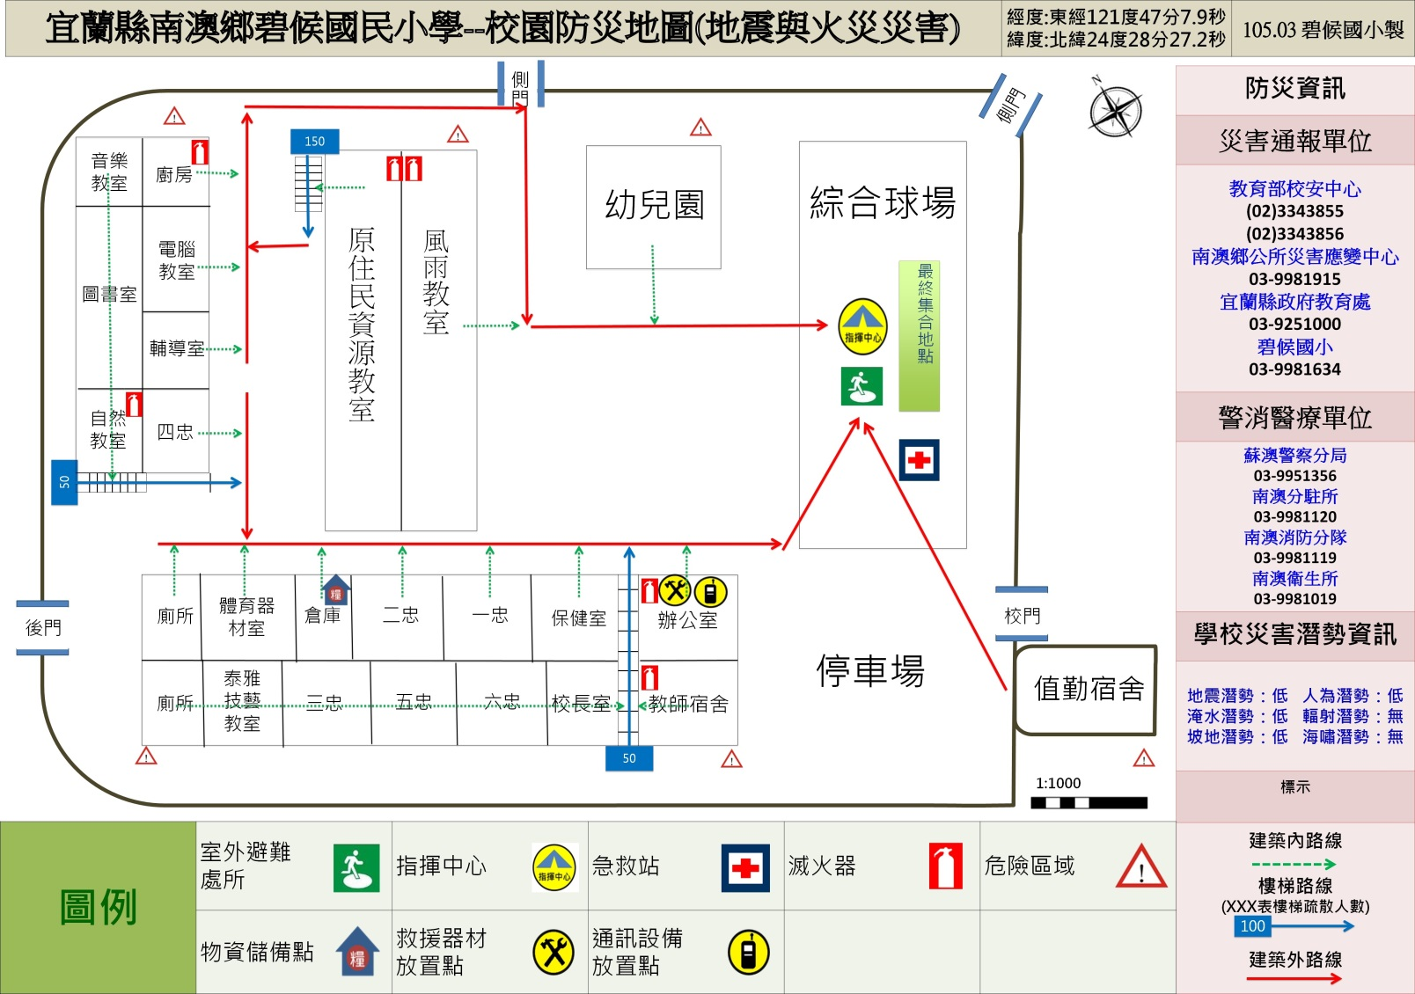

附件1
105年度國家防災日高中職以下學校及幼兒園地震避難掩護演練時間流程
及應作為事項（9月21日）
演練階段劃分 | 演練時間序 | 校園師生應有作為 | 注意事項
地震發生前 | 9月21日  9時20分59秒前 | 1.運用升旗或早自習完成1次演練說明。  2.依表定課程正常上課。 | 1.針對演練程序及避難掩護動作要領再次強調與說明。  2.完成警報設備測試、教室書櫃懸掛物固定、疏散路線障礙清除等工作之執行與確認
地震發生  （以警示聲響或廣播方式發布） | 9時21分00秒 | 師生立即就地避難掩護。 | 1.廣播內容：「地震！地震！全校師生請立即就地避難掩護！」(請挑選適當人員冷靜鎮定廣播)  2.保護頭部及身體，避難的地點優先選擇(1)桌子下(2)柱子旁(3)水泥牆壁邊。  3.室內：躲在桌下時，應以雙手緊握住桌腳  4.室外；應立即蹲下，保護頭部，並避開掉落物  5.任課老師應提醒及要求同學避難掩護動作要確實，不可講話及驚叫。
地震稍歇  （以警示聲響或廣播方式發布） | 9時22分00秒 | 1.聽從師長指示依平時規劃之路線進行避難疏散。  2.抵達安全疏散地點(抵達時間得視各校地形狀況、幅員大小、疏散動線流暢度等情形調整)。  3.各班任課老師於疏散集合後5分鐘內完成人員清點及回報，並安撫學生情緒。 | 1.以防災頭套、較輕的書包、補習袋或書本保護頭部  2.身障學生及資源班學生應事先指定適當人員協助避難疏散；演練當時，指定人員請落實協助避難疏散。  3.不語、不跑、不推，在師長引導下至安全疏散地點集合。  4.以班級為單位在指定位置集合。  5.任課老師請確實清點人數，並逐級完成安全回報。  6.依學校課程排定，返回授課地點上課。
備註：各大專校院於9月份「防災教育月」中自行訂定正式演練日期。

碧候國小地震災害防救及疏散撤離演練腳本預演09/18(五)，正式演練9/21(一)
演練項目 | 情境模擬 | 旁白 | 演練單位 | 演練地點 | 備註
一、事故發生與察覺 | 921地震 | 09:21分地震預警系統響鈴一分鐘後  【副指揮官/芃軒主任】  剛剛9:21南地區發生規模7.3地震，請各班老師教導學生地震防護措施，首先安撫學生情緒，並請同學盡速躲在桌下，坐在窗戶旁同學請遠離窗戶。 | 全校師生 | 教室、辦公室 | 【任課教師】  有地震，不要害怕，快拿起防災頭套或書包放在頭上，盡速躲在桌下(1趴、2掩、3穩住)，並注意頭上的燈與附近的櫃子會不會倒下。
二、啟動災害應變小組 |  | 【副指揮官/芃軒主任】  依校長指示成立災害緊急應變小組，各編組組長集結報到。 | 校長、教導主任 | 臨時緊急應變中心 | 各編組組長至辦公室集結，領取好對講機等器材。
二、啟動災害應變小組（續） |  | 【副指揮官/芃軒主任】  請通報組待命，避難引導組長請至後門疏散點協助引導學生疏散，搶救組請先準備急救相關藥品及器材並協助疏散。 | 全體災害應變小組 | 綜合運動場
三、學生逃生避難引導 |  | 【副指揮官/芃軒主任】  主震已結束，請任課老師引導學生依據平時疏散避難路線引導學生至指定疏散點，並指導同學保護頭部，依序並依照避難路線前進，並遵守「不語、不跑、不推」原則，行走時請專心注意路上障礙物，至指定疏散點。 | 避難引導組、全校師生 | 幼兒園及各班教室 | 各班導及科任教師要在前指導疏散至指定集合點，並遵守「不語、不跑、不推」原則。
四、成立臨時救護站及指揮中心 |  | 完成臨時災害應變指揮中心及臨時救護站之成立並回報指揮官  【副指揮官/芃軒主任】通報指揮官臨時災害應變指揮中心已成立完成，可依序回報。  【指揮官/校長】回應：收到。  【搶救組/兆安組長】  通報指揮官臨時救護站已成立完成，緊急醫療用品已備妥，已可進行簡易護理。  【指揮官/校長】回應：收到。 | 全體災害應變小組 | 綜合運動場 | 製作臨時災害應變指揮中心及臨時救護站揭示牌。
五、清點學生人數 |  | 各班導師完成清查學生人數並繳交各班防災清點名冊  【副指揮官/芃軒主任】  各班陸續抵達疏散點後，集合點的同學請按照班級次序排隊並請導師清點班級人數並回報通報組，通報組回報指揮中心。  【前門疏散集合點/通報組/國瑞主任】  前門疏散集合點回報指揮中心，一忠、六忠全數到齊，二忠王恩典一人未到。  【後門疏散集合點/避難引導組/政宏組長】  後門疏散集合點回報指揮中心，三忠、四忠、五忠全數到齊。 | 避難引導組  通報組 | 綜合運動場 | 繳交各班防災清點名冊通報組回報
六、災情初步發現 |  | 【副指揮官/芃軒主任】  請各班級導師協助班級學生情況，並請通報組長彙報。  地點：疏散集合點【通報：災情初步發現一】二忠王恩典未到  【通報組/國瑞主任】  通報指揮中心，二年忠班學生王恩典不明原因未到，請派員進行巡查。  【副指揮官/芃軒主任】  指揮中心通報搶救組長，請派員進行巡查。  【搶救組/兆安組長】  請組員黃全興攜帶對講機立刻進行校園、教室進行巡視，找到後請回報狀況。  【搶救組/黃全興組員】  發現二年級呂雨希因害怕躲在桌下，未即時與班級疏散，將帶回疏散集合點。  地點：疏散點【通報：災情初步發現二】五忠林佑恩擦傷  【通報組/國瑞主任】  通報指揮中心，五忠導師回報，五忠林佑恩右手臂出血性擦傷，請協助包紮。  【副指揮官/芃軒主任】  指揮中心通報搶救組長，請搶救組派員前往包紮六忠班及處理。 | 通報組  搶救組 | 綜合運動場
七、全校師生集合 |  | 【副指揮官/芃軒主任】  地震現象已告一段落，請後門疏散集合點的師生移往最終集合點。請通報組派員巡查校園，教室等建物災所與安全巡視。 | 指揮中心  避難引導組  通報組 | 綜合運動場
七、緊急處理及請求支援 |  | 災情集結，請求消防車、救護車及相關人員支援。  【副指揮官/芃軒主任】  請立即通報消防車、救護車及相關人員前來支援。 | 指揮中心 | 綜合運動場
八、災情蒐集通報 |  | 【副指揮官/芃軒主任】  人員疏散完畢，火勢也已撲滅，指揮官掌握校內之災情、傷亡統計，請通報組組長向教育部校安中心回報。  【演練完畢】 | 指揮中心 | 綜合運動場

附件2
學校地震避難掩護應變參考程序
參考資料來源：內政部、教育部
情境：搖晃劇烈、站立不穩，行動困難，幾乎所有學生會感到驚嚇恐慌、高處物品掉落，傢俱、書櫃移位、搖晃，甚或翻倒。
一、學生在教室或其他室內：(如圖書館、社團教室、福利社、餐廳等)
(一)保持冷靜，立即就地避難。
1.就地避難的最重要原則就是保護頭部及身體，避難的地點優先選擇如下：(1)桌子下。(2)柱子旁。(3)水泥牆壁邊。
2.避免選擇之地點：(1)窗戶旁。(2)電燈、吊扇、投影機下。(3)未經固定的書櫃、掃地櫃、電視、蒸便當箱、冰箱或飲水機旁或貨物櫃旁(下)。(4)建物橫樑、黑板、公布欄下。
3.躲在桌下時，應以雙手握住桌腳，如此當地震發生時，可隨地面移動，並形成屏障防護電燈、吊扇或天花板、水泥碎片等掉落的傷害。
4.地震避難掩護三要領：蹲下、找掩護、抓住桌腳，直到地震結束。
(二)當地震稍歇時，應聽從師長指示，依平時規劃之緊急避難疏散路線，進行避難疏散。注意事項如下：
1.可以用頭套、較輕的書包、補習袋或書本保護頭部，並依規劃路線避難。
2.遵守不語、不跑、不推三不原則：喧嘩、跑步，易引起慌亂、推擠，或造成意外，災時需冷靜應變，才能有效疏散。
3.避難疏散路線規劃，應避開修建中或老舊的建物或走廊，並考量學生同時疏散流量，使疏散動線順暢，另外要特別協助低年級及身障學生之避難疏散。
(三) 抵達操場（或其他安全疏散地點）後，各班導師應確實點名，確保每位同學皆已至安全地點，並安撫學生情緒。
※特別注意事項：
(一)低年級學生或資源班學生應由專人引導或由鄰近老師負責帶領。
(二)在實驗室、實驗工廠或廚房，應立即保護頭頸部並關閉火源、電源，儘速打開大門進行疏散避難。
(三)在游泳池應即離開泳池上岸躲在柱子旁或水泥牆壁邊，避開燈具、窗戶等，等搖晃停止後再行疏散避難。
(四)如在大型體育館、演講廳或視聽教室，應先躲在座位下並保護頭頸部，等搖晃停止後再行疏散避難。
(五)在建築物內需以防災頭套或書包保護頭部，但當離開建築物到空曠地後，可不必再以書包保護頭部，以利行動。
三、學生在室外：
（一）保持冷靜，立即就地避難。
1.在走廊，應立即蹲下，保護頭部，並注意是否有掉落物，當地震稍歇，可行動時應立即疏散至空地，或避難疏散地點。
2.在操場，應立即蹲下，注意籃球架，當地震稍歇，可行動時應立即疏散至空地，或避難疏散地點。
3.千萬不要觸及掉落的電線。
（二）抵達操場（或其他安全疏散地點）後，各班導師應確實點名，確保每位同學皆已至安全地點，並安撫學生情緒。

